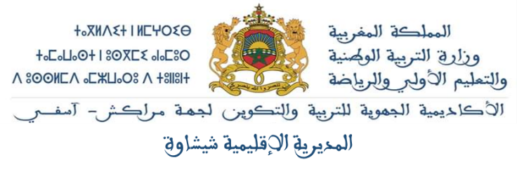
تقويم تشخيصي – اللغة العربية
.....................
.....................
.....................
.....................
4) أَحَدِّدُ مِنَ الْكَلِماتِ الْآتِيَةِ عائِلَةَ کَلِمَةِ رَسَمَتْ :
رَسْمٌ - سَميرٌ - مَرْسومٌ - بَيْتْ - رَسّامٌ - مُبْتَسِماً - رُسومٌ
3) أحْذِفُ الْمَقْطَعَ (سَ) لِأحْصُلَ عَلى كَلِمَةٍ جَديدَةٍ: رَسَمَتْ: ................
2) أجَزَئُ شَفَهِيّاً الْكَلِماتِ الْآتِيَةَ إِلى مَقاطِعَ :
رَسَمَتْ - جَدّي - أزْهارٌ
1) أقْرَأ فِقْرَةً مِنَ النَّصِّ قِراءَةً سَلِيمَةً :
سارَةُ الرَّسامَةُ
رَسَمَتْ أخْتي سارَةُ أشْجاراً، وَرَسَمَتْ سَيّارَةً وَداراً، وَشَمْساَ مُنيرَةً وَأَزْهاراً. وَعلى يَميني رَسَمَتْ ماما، وَبِجانِبِها بابا. وَأَنا عَلى يَمينِ جَدّي. وَجَدَّتي عَلى يَسارِ جَدِّي ... يَدُها في يَدِهِ. لَمْ تَنْسَ سارَةُ كَلْبَنا بوبي وَقِطَّتَنا ميمي. وَرَسَمَتْ عَلى وُجوهِنا خَطّاً فَصارَ الْجَميعُ مُبْتَسِماً. قالَتْ أُمّي: رَسْمُكِ جَميلٌ يا سارَةُ. وَقالَ أَبي: أُكْتُبي تَحْتَهُ كَلِمَةً أَوْ جُمْلَةً. قالَتْ سارَةُ: سَأَكْتُبُ آسْمي تَحْتَ رَسْمي.

المستوى الثاني
…..
___
النقطة :
10
اسم المتعلم : .................................

رَسَمْت

5) أُحِيطَ بِخَطَّ مُغْلَقٍ ما لَمْ تَرْسُمْهُ سارَةُ :
نَجْمَةٌ سَيّارَةٌ أزهارٌ عَرَبةٌ شَمْس أشْجارٌ

نعم
لا
6) أُجِيبُ بِ نعم أوْ لا بِوَضْعِ الْعَلامَةِ في الْمَكانِ الْمُناسِبِ :

رَسَمَتْ سارَةُ أَزْهاراً
رَسَمَتْ سارَةُ جَدَّتَها عَلى يَمينِ جَدِّها
لَمْ تَرْسُمْ سارَةُ كَلْبَها بوبي
كَتَبَتْ سارَةُ اسمَها تَحْتَ رَسْمِها

8) أكْتُبُ الْمَقاطِعَ وَالْكَلِماتِ:
ح
ط
ك
ش
...............................
...............................
...............................
...............................

7) أسْتَخْرِجُ مِنَ النّصِّ كَلِماتٍ تَتَضَمَّنُ الحُروفَ التّالِيَةَ :

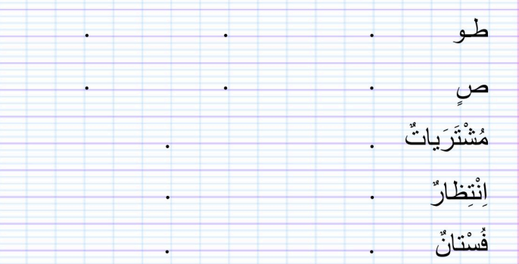

9) أنْقُلُ الْجُمْلَتَيْن نَقْلاً سَليماً:
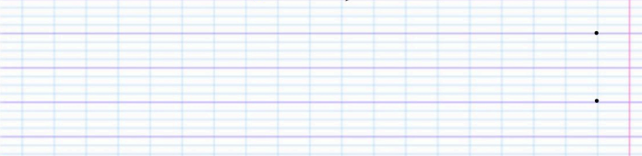

10) أُكْتُبُ ما يُمْلِى عَلَيَّ :

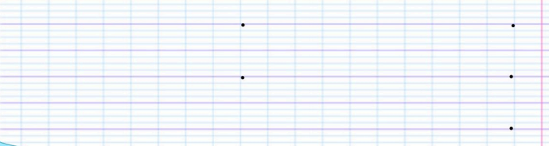

11) أَرَتِّبُ الْمَقاطعَ وَأكْتُبُ كَلمَةً مُسْتَعيناً بالصُّوَرِ:
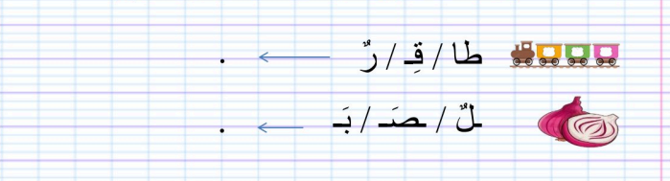

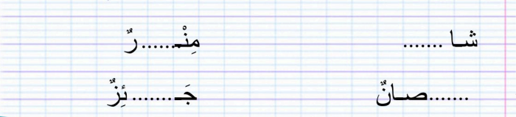
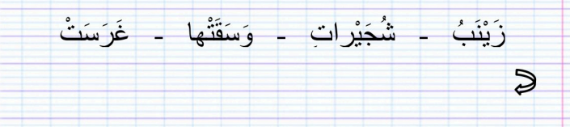
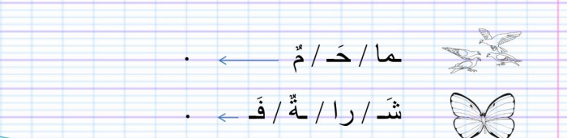
12) أَكْتُبُ الْمَقْطَعَ الْمُناسِبَ مَكانَ النّقَطُ : ظا - حِـ - يٌ - وا

13) أَرَتِّبُ الْكَلِمات لأكَوِّنُ جُمْلَةَ مُفيدَةً :

